**Hausarbeit**

Im Rahmen des Lehrgangs Energieeffizienz- Experten Wohngebäude Januar 2024

Zeitraum 1 Ausgabe am 10.06.2024 Abgabe am 08.07.2024 oder

Zeitraum 2 Ausgabe am 08.07.2024 Abgabe am 05.08.2024

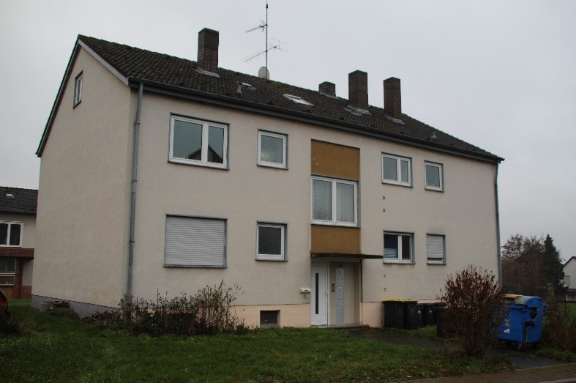

Bearbeiter / in:

*Ihr Name*

Ihre Adresse

Ihre Postleitzahl, Ihre Stadt

Kassel, den 08.06.2024

Inhalt

1. Hinweise 4

1.1 Hinweise zum Umfang der Hausarbeit und zur Abgabe 4

1.2 Hinweise zur Aufgabenstellung im separaten Dokument – Beschreibung des Gebäudes 5

1.3 Hinweise zur Erstellung der Einzelmaßnahmen/ Maßnahmenpakete im iSFP 6

1.4 Richtlinie für die Bundesförderung für effiziente Gebäude – Wohngebäude (BEG WG) 6

1.5 Hinweise zur Effizienzhaus- Berechnung 7

1.5.1 Technischen FAQ zur Berechnung eines Effizienzhauses: 7

1.5.2 Festlegen der thermischen Hüllfläche – Treppenhaus / Dachgeschoss 7

1.5.3 Berechnung der thermischen Hüllfläche – nach DIN V 18599-1:2028-09 – Seite 64 8

2. Energieberatung - iSFP 9

2.1 Allgemein 9

2.2 Beispiele 9

2.3 Anforderungen an die Einzel- Maßnahmen / Maßnahmenpakete 10

2.3.1 Auswahl der Dämmstärke und des Materials 10

2.3.2 Pro Maßnahmenpaket 1 Bild 11

2.4 Die Wirtschaftlichkeit soll Inhalt des iSFP sein. 12

2.5 Weitere Angaben in der Technischen Dokumentation 13

2.5.1 Istzustand thermische Hülle und Anlagentechnik im Istzustand 13

2.5.2 Details Anlagentechnik im sanierten Zustand 14

3. Hausarbeit 15

3.1 Wärmeübertragende Hüllfläche 15

3.2 Übersicht der verwendeten Materialien in den Konstruktionen im Ausgangs- und Sanierungsfall 18

3.2.1 Information zur Bestimmung der Materialien / Konstruktionen 18

3.2.2 Beispiel Kellerdecke - 19

3.3 Dokumentation der Kostenschätzung 21

3.4 Dokumentation der Fördermittel der Einzelmaßnahmen 23

3.5 Ergebnis Wirtschaftlichkeit 23

3.6 Rechnung 24

4. Effizienzhaus-Planung bzw. Baubegleitung 25

4.1 Effizienzhaus – letzter Schritt im Sanierungsfahrplan 25

4.2 Kosten Beantragung als BEG – Effizienzhaus 25

4.3 Dokumentation Eingabe Bestätigung zum Antrag (BzA) – BEG Sanierung Effizienzhaus in Anlehnung an die offizielle Eingabe bei der KfW 26

4.4 Energieausweis 30

5. Umsetzung - Baubegleitung 31

5.1 Wärmebrückenkonzept 31

5.2 Luftdichtheitskonzept 33

5.3 Lüftungskonzept 35

5.4 Ausschreibung und Angebotseinholung 36

5.4.1 Sanierungsparameter für die Ausschreibung - Architekt 36

5.4.2 Sanierungsparameter für die Ausschreibung – Heizungsbauer 36

5.5 Baustellenbegehung 37

5.5.1 Dokumentation der Vor-Ort- Begehung zur Sanierung der Außenwand 37

5.5.2 Dokumentation der Vor-Ort- Begehung zur Installation der Heizungsanlage 37

5.6 Dokumentation der Umsetzung 38

5.6.1 Unternehmererklärung 38

5.6.1 Hydraulischer Abgleich 38

5.7 Dokumentation der Rechnungen 39

6. Literatur zuletzt abgerufen am 22.01.2024 40

# Hinweise

## Hinweise zum Umfang der Hausarbeit und zur Abgabe

1. Energieberatung: Durchführen einer Energieberatung und Erstellen eines Berichtes nach den Richtlinien des BAFA als iSFP für eine Sanierung in Schritten bis zu einem BEG Effizienzhaus + EE-Klasse.
2. **Energieberatung**

Wir möchten Inhalte im Ausdruck des iSFP vorfinden, die evtl. nicht bei einer „echten“ Energieberatung Inhalt sein müssen. Zudem werden weitere Angaben abgefragt.

1. Beantragung der Sanierung des Objektes zu einem Effizienzhaus bei der KfW und Dokumentation der Baubegleitung mit Stand Förderprogramme und Merkblätter / Richtlinien zum derzeitigen Datum.

**2. Effizienzhausplanung und**

**3. Umsetzung**

→ Bitte verwenden Sie die in der Aufgabenstellung vorgegebene Gliederung für Ihren Bericht, sodass alle Gliederungspunkte als Berichtsüberschriften wieder aufzufinden sind.

→ Hinweise und Arbeitsaufträge sollten Sie aus der Gliederung entfernen und ggf. durch Erläuterungen zu Ihren Annahmen ersetzen.

**Abgabe:**

* **iSFP** als
  + **Sanierungsfahrplan** und
  + **Umsetzungshilfe –** beides als pdf
* **diese Worddatei mit allen ausgefüllten Anhängen** als ein Dokument als pdf
* **ZUB HELENA Projektdatei (.eepro)** oder
* **HOTTGENROTH Energieberater 18599 Eingabedatei** per email zusenden

Falls Sie eine **andere Software verwenden**, schicken Sie uns die Ergebnisse und Eingabedaten bitte als pdf-Datei. Dazu gehören die verwendeten

* Konstruktionen sowie
* Dokumentation der Anlagentechnik im Bestand und nach Sanierung.

**Sie können die geforderten Dokumente z.B. per Snipping- Tool in das Dokument einfügen:**

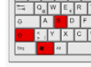**Durch gleichzeitige Betätigung dieser drei Tasten können Sie mit der Maus ein Fenster um die Inhalte ziehen, welche Sie einfügen möchten.**

## Hinweise zur Aufgabenstellung im separaten Dokument – Beschreibung des Gebäudes

* Sofern aus den im Anhang gesendeten Unterlagen zu Ihrem Gebäude keine eindeutigen Schlüsse - z. B. auf die Anzahl der Bewohner, die wärmeschutztechnischen Materialeigenschaften von Baustoffen oder anlagentechnische Kennwerte - möglich sein, so sind von Ihnen sinnvolle Annahmen zu treffen und zu dokumentieren.
* Wenn keine Fotos des Gebäudes vorhanden sind, verwenden Sie für die Gebäudedokumentation im Beratungsbericht die im Plan gezeichneten Ansichten. Oder fügen Sie entsprechend einige Bilder hinzu, wenn Sie dies für sinnvoll erachten.
* Falls textliche Beschreibungen des Bestands Widersprüche zu den Planunterlagen aufweisen, so gelten die textlichen Festlegungen.

## Hinweise zur Erstellung der Einzelmaßnahmen/ Maßnahmenpakete im iSFP

Für die Schritt für Schritt- Sanierung im iSFP ist die **Richtlinie für die Bundesförderung für effiziente Gebäude – Einzelmaßnahme (BEG EM)** zu berücksichtigen.





<https://www.energiewechsel.de/KAENEF/Redaktion/DE/PDF-Anlagen/BEG/bundesfoerderung-f%C3%BCr-effiziente-gebaeude-einzelmassnahmen-20231229.pdf?__blob=publicationFile&v=3>

Sanierungsoption:

**EH**

**Schritt-für-Schritt-Sanierung**

Diese zeigt auf, wie das Gebäude Schritt für Schritt über einen längeren Zeitraum energetisch umfassend zu einem **Effizienzhaus** saniert werden kann.

**→ Zusätzlich zur Richtlinie soll das Gebäude einen Effizienzhausstandard und die EE-Klasse erreichen.**

## Richtlinie für die Bundesförderung für effiziente Gebäude – Wohngebäude (BEG WG)

Beachten Sie bei der Berechnung und Förderung ebenfalls die Richtlinie für Wohngebäude





<https://www.energiewechsel.de/KAENEF/Redaktion/DE/FAQ/FAQ-Uebersicht/Richtlinien/bundesfoerderung-fuer-effiziente-gebaeude-beg.html>

## Hinweise zur Effizienzhaus- Berechnung

In einzelnen Schritten (Einzelmaße/ Maßnahmenpaket) sanieren Sie das Gebäude aus der Aufgabenstellung zu einem Effizienzhaus. Bitte beachten Sie bei der Bearbeitung die **Technischen FAQ.** Diese werden auf Grundlage von häufig gestellten Fragen sowie häufig vorkommenden Fehlern in den Nachweisen von Effizienzhäusern zusammengestellt.

### Technischen FAQ zur Berechnung eines Effizienzhauses:

<https://www.kfw.de/PDF/Download-Center/F%C3%B6rderprogramme-(Inlandsf%C3%B6rderung)/PDF-Dokumente/6000004865_Infoblatt_BEG_TFAQ_Effizienzhaus.pdf>

*Falls der link nicht über die Verknüpfung funktioniert, geben Sie bitte den Pfad in den Browser ein.*

### Festlegen der thermischen Hüllfläche – Treppenhaus / Dachgeschoss

|  |  |
| --- | --- |
|  | Alle beheizten Räume müssen in einem Volumen zusammengefügt werden.  Berechnung bis Kehlbalkenlage / First? Gehört der Kellerabgang zum beheizten Volumen oder wird er abgezogen?  Unterscheidet sich der Sanierungsfall vom Ausgangsfall? |

### Berechnung der thermischen Hüllfläche – nach DIN V 18599-1:2028-09 – Seite 64

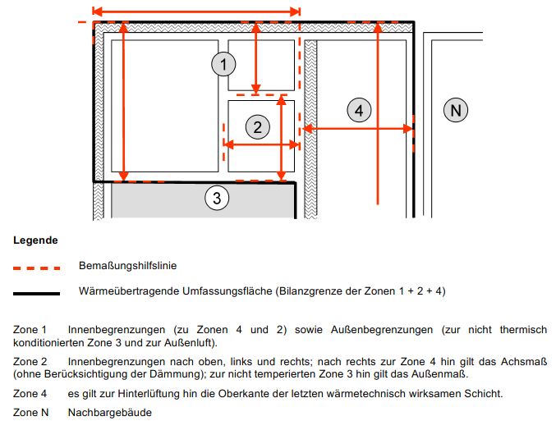

# Energieberatung - iSFP

## Allgemein

Erstellen und Abgabe eines individuellen Sanierungsfahrplans iSFP in Schritten als pdf

* Mein Sanierungsfahrplan +
* Umsetzungshilfe für meine Maßnahmen

für das in Ansichten und Grundrissen dargestellte Gebäude aus Ihrer Aufgabenstellung.

**Ziel der Energieberatung: Es muss ein Effizienzhaus + die EE-Klasse erreicht werden.**

## Beispiel

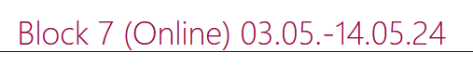

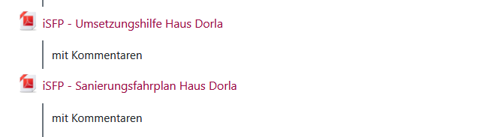

|  |  |
| --- | --- |
|  |  |

**Bitte beachten Sie die Hinweise / Kommentare in den beiden Dokumenten**

Diese weichen teilweise von den Anforderungen für die Erstellung

eines Beratungsberichtes, wie in dem Dokument

*„Energieberatung für Wohngebäude*“ beschrieben, ab.

## Anforderungen an die Einzel- Maßnahmen / Maßnahmenpakete

### Auswahl der Dämmstärke und des Materials

Für die Erreichung der geforderten U-Werte: verwenden Sie bitte realistische Dämm- Stärken bei der Auswahl der Dämm- Materialien in dieser Hausarbeit, auch wenn dann ein etwas besserer U- Wert (als der geforderte) erreicht wird!! Bedenken Sie bei der Materialwahl die Anwendbarkeit, schall- und brandschutztechnische Aspekte, Statik!

Überprüfen Sie, ob das gewähltes Material (Dämmstärke und Wärmeleitfähigkeit) für dieses Anwendungsgebiet auf dem Markt vorhanden ist.

* **NICHT:** Dämmung 11 cm WLG 035 **SONDERN** Mineralwolle 12 cm WLG 035.

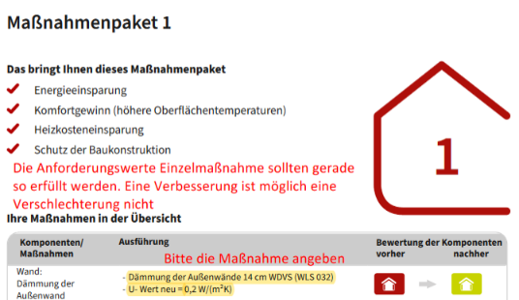

Beispiel: Als Dämmstoff für das WDVS soll in der Wärmeleitstufe (032) und einer Dicke von 14 cm Polystyrol verwendet werden. → Der verwendete Dämmstoff muss für das Anwendungsgebiet zugelassen sein. Z.B. gibt es kein WDVS aus Mineralwolle mit WLS 032!

### Pro Maßnahmenpaket 1 Bild

Bitte fügen Sie in Ihren iSFP ein Bild / Foto mit ein. Beachten Sie dabei, dass der iSFP frei von Hinweisen auf Anbieter oder Hersteller bestimmter Produkte sein muss.

*Anmerkung: der iSFP darf weder im Text noch in sonstiger Weise (z.B. in Form bildlicher Darstellungen) Hinweise auf Anbieter oder bestimmte Produkte/Hersteller enthalten, auch nicht beispielhaft.- Zitat Merkblatt vom 4.01.2024*

*Bei der Verwendung von Bildern achten Sie bitte auf die Bildrechte.*

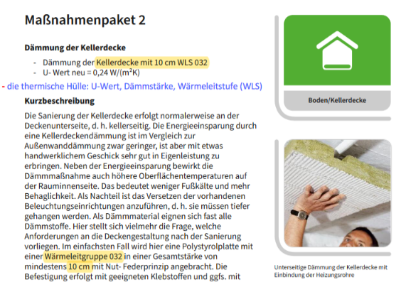

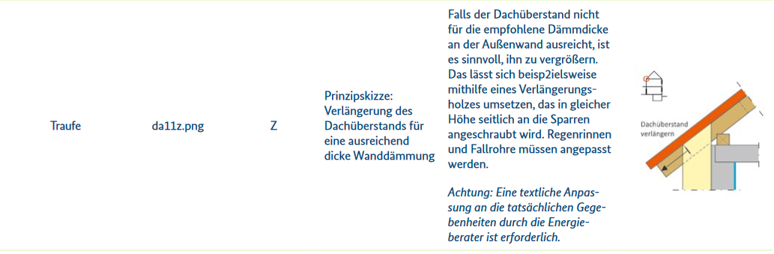*Es stehen Ihnen die Prinzipskizzen, welche speziell für den iSFP erstellt wurden, in Ihrer Berechnungssoftware zur Verfügung.*

Quelle: Handbuch für Energieberaterinnen und Energieberater, dena, 10/2021

→ Im Merkblatt ist die Darstellung von Bildern nicht gefordert – in der Hausarbeit schon.

## Die Wirtschaftlichkeit soll Inhalt des iSFP sein.

Die Wirtschaftlichkeit (Säule 2 und 3) sollen in der Hausarbeit dargestellt werden.

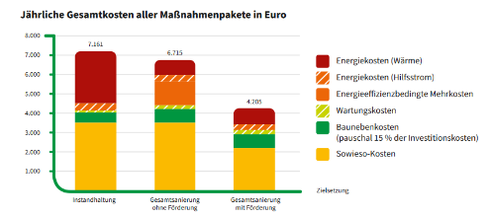

→ Im Merkblatt ist die Darstellung der Wirtschaftlichkeit (Säulen 2 und 3) nicht gefordert – in der Hausarbeit schon.

## Weitere Angaben in der Technischen Dokumentation

### Istzustand thermische Hülle und Anlagentechnik im Istzustand

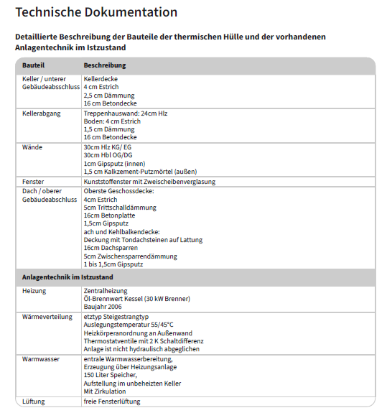

Bitte füllen Sie diese Angaben an dieser Stelle vollständig aus.

### Details Anlagentechnik im sanierten Zustand



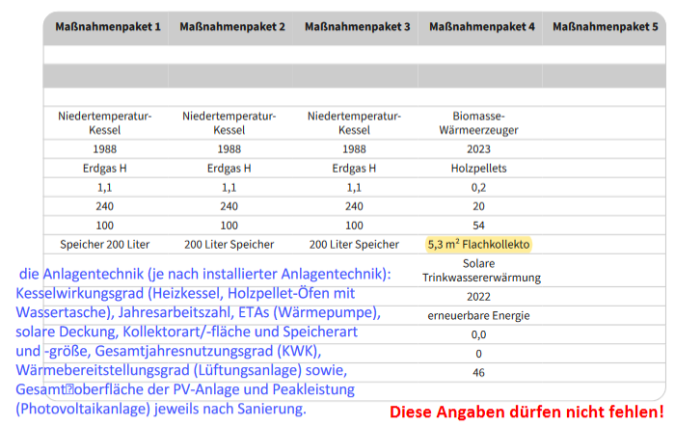

→ Im Merkblatt ist die Technische Dokumentation gefordert: Hier müssen alle für die Anlagentechnik relevanten Daten aufgeführt sein.

Falls an dieser Stelle in der Umsetzungsmaßnahme kein Platz vorhanden ist, schreiben Sie die erforderlichen Angaben in die entsprechenden Maßnahmenpakete.

# Hausarbeit

## Wärmeübertragende Hüllfläche

Beachten Sie dazu die Hinweise zur Berechnung der **Wärmeübertragenden Umfassungsfläche** aus der DIN V 18599-1:2018-09. Denken Sie an den Kellerabgang / Treppenhaus!

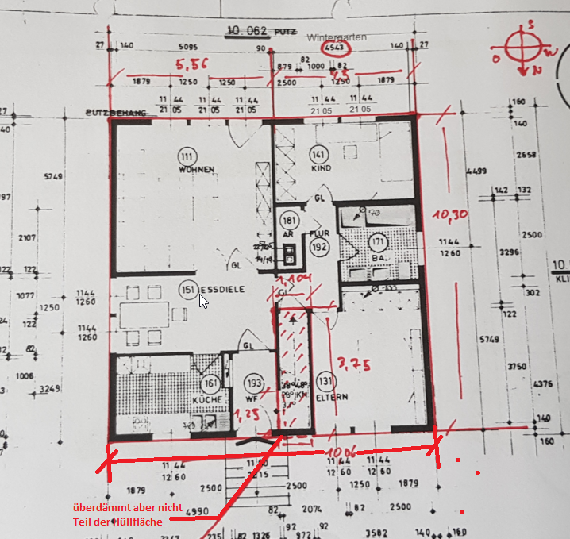

Abbildung 1: Verlauf und Maße der wärmeübertragenden Umfassungsfläche im Grundriss EG von Haus Hildesheim

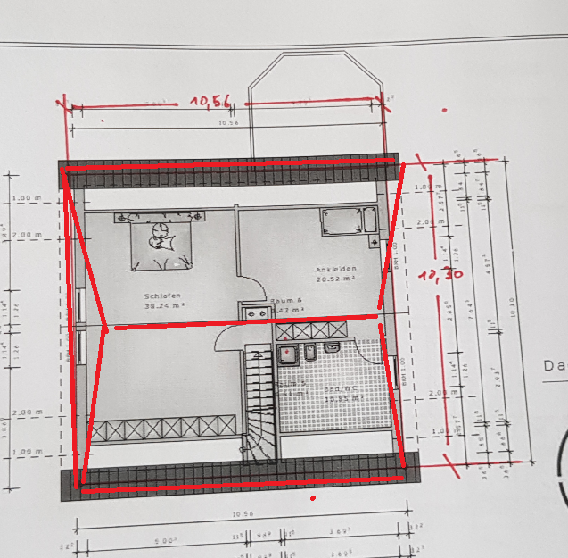

Abbildung 2: Verlauf und Maße der wärmeübertragenden Umfassungsfläche im Grundriss DG von Haus Hildesheim

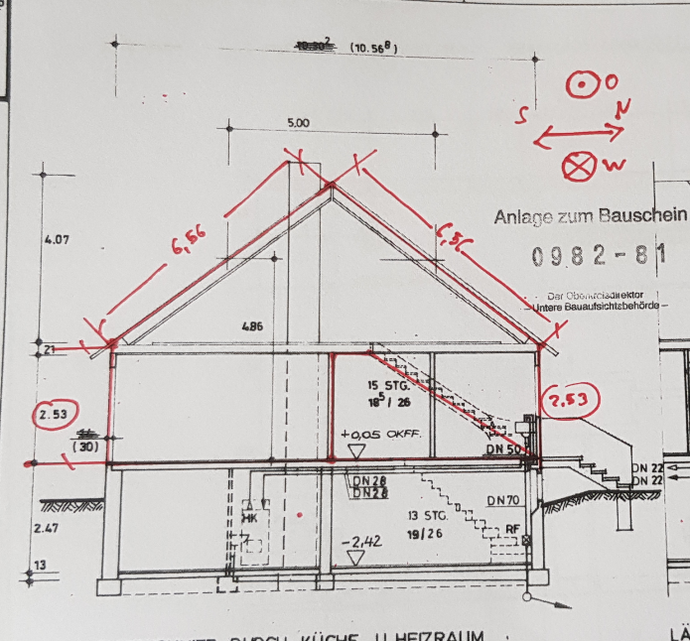

Abbildung 3: Verlauf und Maße der wärmeübertragenden Umfassungsfläche im Schnitt Haus Hildesheim

## Übersicht der verwendeten Materialien in den Konstruktionen im Ausgangs- und Sanierungsfall

### Information zur Bestimmung der Materialien / Konstruktionen

*Wärmedurchgangskoeffizienten von Außenbauteilen regionaltypischer Bauweisen können auch für Wohngebäude vereinfacht unter Verwendung der Erkenntnisse aus der folgenden Untersuchung ermittelt werden, die durch das Bundesministerium für Verkehr, Bau und Stadtentwicklung aus Mitteln der Wohnungsbauforschung gefördert wurde:*

*S. Klauß, W. Kirchhof, J. Gissel: „Erfassung regionaltypischer Materialien im Gebäudebestand mit Bezug auf die ­Baualtersklasse und Ableitung typischer Bauteilaufbauten“, ZUB Kassel April 2009 (BBR-Förderkennzeichen Z6 – 10.07.03-06.13 / II 2 – 80 01 06-13) Die Erkenntnisse aus dieser Untersuchung, die als gesicherte Erfahrungswerte für die jeweilige regionaltypische Bauweise anzusehen sind, sind auch im Internet (mit Suchfunktion) verfügbar:*

[*www.altbaukonstruktionen.de*](http://www.altbaukonstruktionen.de)

Hessische Gebäudetypologie*: Born et. Al.: Energieeinsparung durch Verbesserung des Wärmeschutzes und Modernisierung der Heizungsanlage für 31 Musterhäuser der Gebäudetypologie, 2003, IWU.-*

[*https://www.iwu.de/fileadmin/publikationen/gebaeudebestand/2003_IWU_BornEtAl_Energieeinsparung-f%C3%BCr-31-Musterh%C3%A4user-der-Geb%C3%A4udetypologie.pdf*](https://www.iwu.de/fileadmin/publikationen/gebaeudebestand/2003_IWU_BornEtAl_Energieeinsparung-f%C3%BCr-31-Musterh%C3%A4user-der-Geb%C3%A4udetypologie.pdf)

Gebäudetypologie Bayern: *Hinz, E.: Gebäudetypologie Bayern Entwicklung von 11 Hausdatenblättern zu typischen Gebäuden aus dem Wohngebäudebestand Bayerns, IWU, 2006.*

[*https://www.iwu.de/fileadmin/publikationen/gebaeudebestand/2006_IWU_Hinz_Geb%C3%A4udetypologie-Bayern.pdf*](https://www.iwu.de/fileadmin/publikationen/gebaeudebestand/2006_IWU_Hinz_Geb%C3%A4udetypologie-Bayern.pdf)

*Weiterhin ist die* Bekanntmachung der Regeln zur Datenaufnahme und Datenverwendung *im Wohngebäudebestand zu verwenden.*

[*https://www.bundesanzeiger.de/pub/publication/qzQUGd8A3unSCCbVMcf/content/qzQUGd8A3unSCCbVMcf/BAnz%20AT%2004.12.2020%20B1.pdf?inline*](https://www.bundesanzeiger.de/pub/publication/qzQUGd8A3unSCCbVMcf/content/qzQUGd8A3unSCCbVMcf/BAnz%20AT%2004.12.2020%20B1.pdf?inline)

Materialdatensammlung *für die energetische Altbausanierung MASEA – geprüfte Datenbank* [*https://www.masea-ensan.com/*](https://www.masea-ensan.com/)

Wärmeleitfähigkeit von Ziegelmauerwerk im historischen Wandel

<https://ziegel.de/suche?keyword=W%C3%A4rmeleitf%C3%A4higkeit+von+Ziegelmauerwerk+im+historischen+Wandel>

*Wärmeleitzahlen* für *Leichtbeton*- und. *KLB*-*Mauerwerk seit 1952*

*https://www.klb-klimaleichtblock.de/files/documents/Broschueren/2018_01/Waermeleitzahlen.pdf*

### Außenwände & Giebelwände

Der Aufbau der Außenwände ist in der Aufgabenstellung angegeben. Mit Ausnahme des Klinkermauerwerks können die Materialien der Konstruktion direkt aus den Normkatalogen von ZUB Helena gewählt werden. Quelle Mauerwerk s.u.

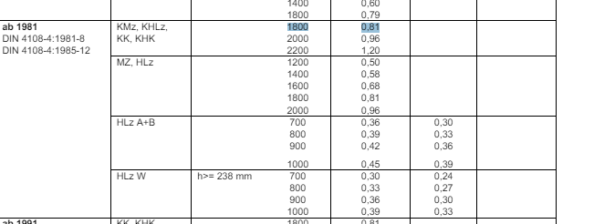

Wärmeleitfähigkeit von Ziegelmauerwerk im historischen Wandel

<https://ziegel.de/suche?keyword=W%C3%A4rmeleitf%C3%A4higkeit+von+Ziegelmauerwerk+im+historischen+Wandel>

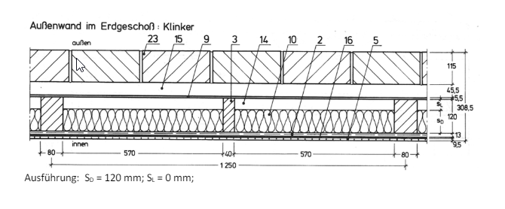

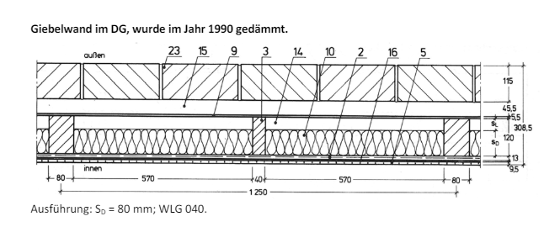

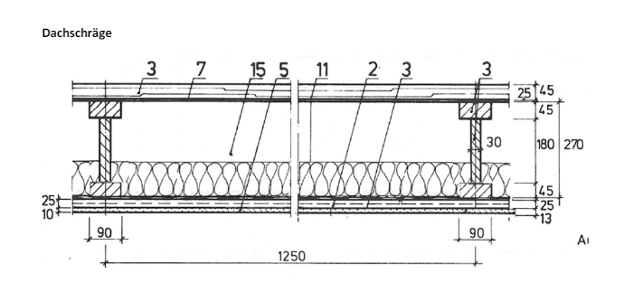

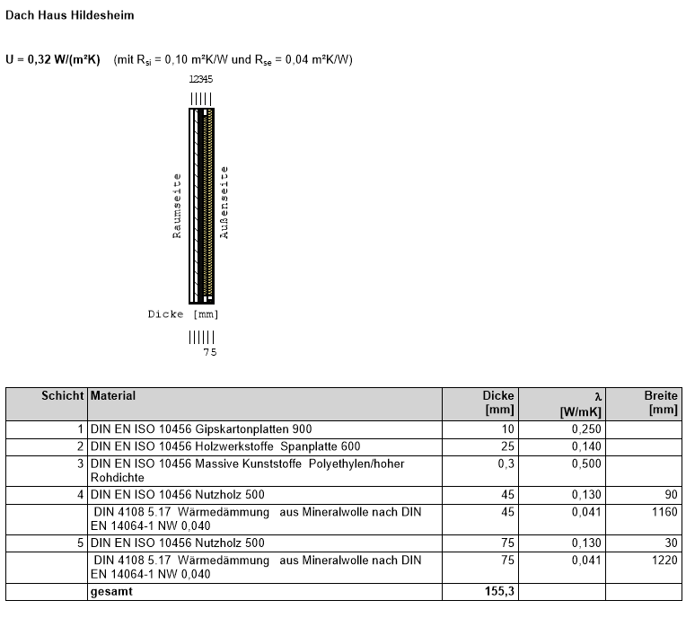

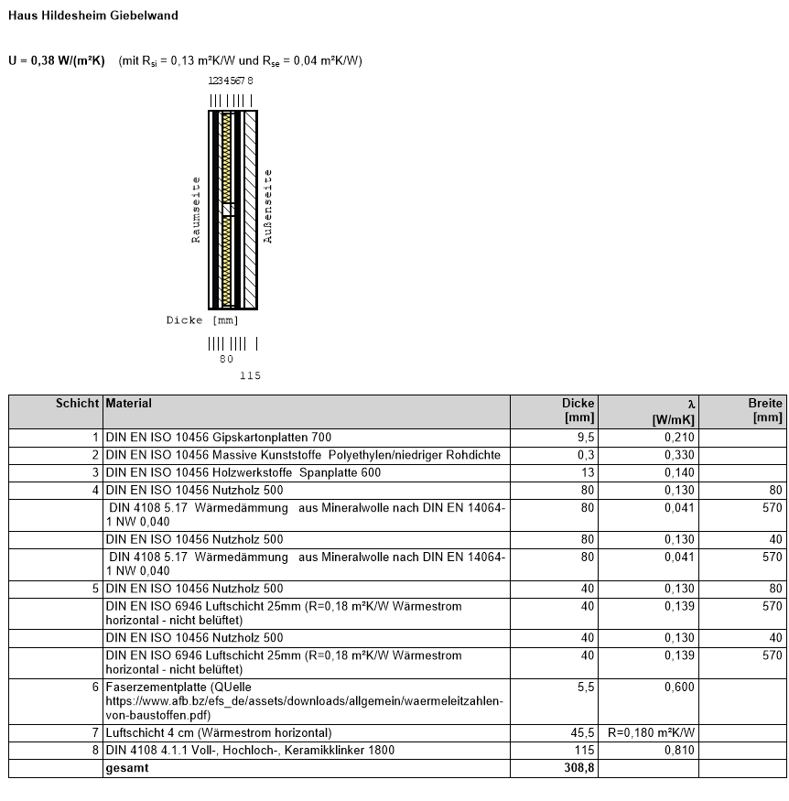

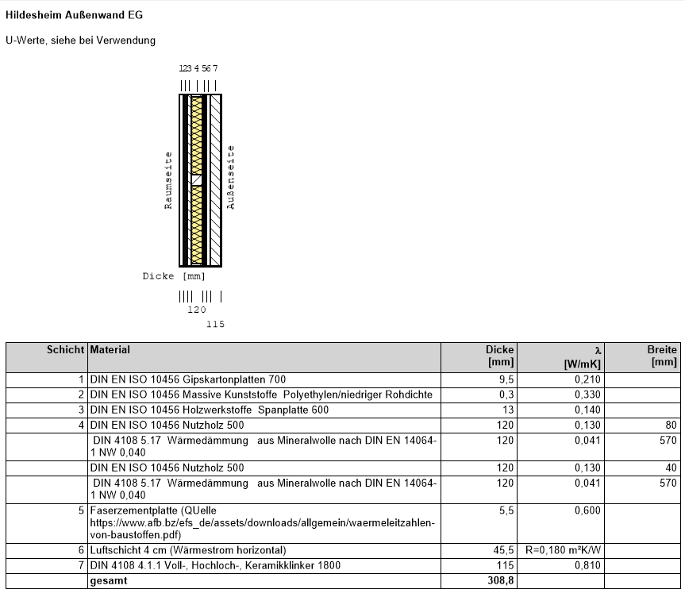

### Aufbau Kellerdecke Hildesheim

Eingabe: Postleitzahl: 31; Baualter: 1979-1983;   
Kellerdecke, Auswahl aufgrund der Baubeschreibung:

1. [*www.altbaukonstruktionen.de*](http://www.altbaukonstruktionen.de) *(Deutschlandkarte)*

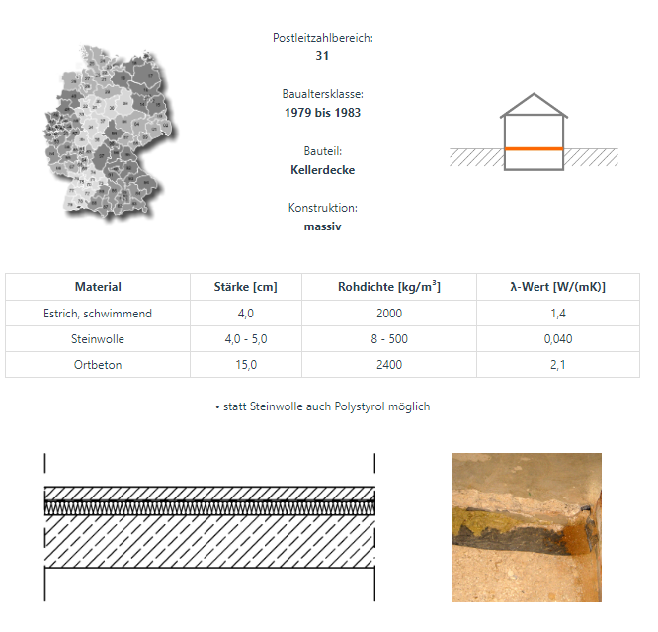

1. *Regeln zur Datenaufnahme*



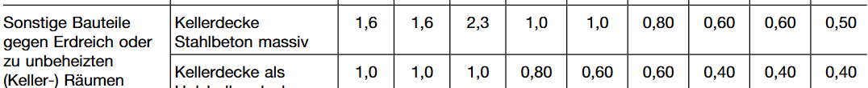

→ bitte fügen Sie die Tabelle ein oder einen anderen Ausdruck für alle Bauteilaufbauten

Welches **Material** mit welcher Dämmstärke und Wärmeleitfähigkeit haben Sie bei der Sanierung verwendet? **Bitte denken Sie an den Schall – und Brandschutz bei der Verwendung der Materialen. Und an die Zulassung des Baustoffs für das Anwendungsgebiet.**

Um diese Fragen zu dokumentieren: Fügen Sie die U-Wertberechnung für **alle Bauteile** für die Sanierungsvarianten ein. Bitte benennen Sie hier das **verwendete (Dämm-) Material** und die Wärmeleitzahl / bzw. Gruppe.

Bedenken Sie, dass im iSFP kein Material angegeben werden muss. Hier aber explizit danach gefragt wird.

Tabelle 1: U-Wert Berechnung Kellerdecke

|  |  |  |  |  |  |  |
| --- | --- | --- | --- | --- | --- | --- |
| **Bauteile** | | **Rsi [m²K/W]** | **Rse [m²K/W]** | | **U-Wert NEU [W/(m²K)]** | |
| Kellerdecke | | 0,17 | 0,17 | | 0,22 | |
| **Schicht** | **Material** | | | **Dicke [mm]** | | **(Bemessungswert) [W/mK]** |
| 1 | Zement- Estrich | | | 40 | | 1,4 |
| 2 | Expandierter Polystyrolschaum | | | 25 | | 0,04 |
| 3 | Normalbeton | | | 160 | | 2,04 |
| Sanierung 4 | Mineralwolle | | | 120 | | 0,035 |

[Quelle [www.altbaukonstruktionen.de](http://www.altbaukonstruktionen.de)]

## Dokumentation der Kostenschätzung

Dokumentieren Sie ihre Kostenschätzung mit Hilfe der angesetzten spezifischen Kosten und mit Quellenangaben für alle betroffenen Bauteile und für die Komponenten der Anlagentechnik.

So dass es für uns ersichtlich ist, wie Sie die in der Umsetzungshilfe angegebenen Werte für Investitionskosten, Instandhaltungskosten und Förderung überschlägig ermittelt haben.

In der Veranstaltung Wirtschaftlichkeit wurde die Vorgehensweise dargestellt.

|  |  |  |
| --- | --- | --- |
| **Sollkosten der Sanierung** | Instandhaltungskosten und Instandsetzungskosten (Sowiesokosten, Ohnehinkosten) | Anteiliger Erhaltungsaufwand, um Schäden zu beheben bzw. die Zunahme von Schäden zu verhindern und das Gebäude in einem vermietbaren Zustand zu halten. |
| Energiebedingte Mehrkosten (energiebedingte Modernisierungskosten) | Anteilige Kosten für energetisch wirksame Bestandteile und Mehraufwendungen an einem Bauteil |

Hinz: Kosten energierelevanter Bau- und Anlagenteile bei der energetischen Modernisierung von Altbauten – Endbericht, IWU, Darmstadt 2015

<https://www.iwu.de/fileadmin/publikationen/handlungslogiken/2015_IWU_Hinz_Kosten-energierelevanter-Bau-und-Anlagenteile-bei-der-energetischen-Modernisierung-von-Altbauten.pdf>

**2024 - Kostentool für die energetische Sanierung von Wohngebäuden** *Mit dem Kostentool können die Investitionskosten - aufgeteilt nach Vollkosten, Sowieso-Kosten und energetisch bedingten Mehrkosten - für energetische Maßnahmen an Bauteilen sowie der Anlagentechnik bei Wohngebäuden abgeschätzt werden.*

<https://www.solaroffice.de/fileadmin/solaroffice/dokumente/downloads/Kostenfunktionen_Energieberatung_V1.32.xlsx>

Bitte denken Sie an den

* Baupreisindex und
* Ortsfaktor

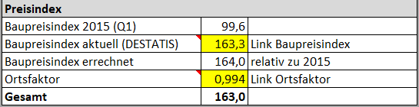

Baunebenkosten = 0 –

da im iSFP bereits enthalten



**→ bitte fügen Sie die Tabelle ein und füllen Sie diese vollständig aus**

Tabelle 2: Beispiel Kosten der Maßnahmen zur Energetischen Sanierung

|  |  |  |  |
| --- | --- | --- | --- |
| Maßnahme | Investitionskosten / Vollkosten [€/m²] | Sowiesokosten / Instandhaltungskosten  [€/m²] | Quelle |
| *Beispiel* |  |  |  |
| *z.B. Dämmung Außenwand 14 cm WLG 032* | *xxx* | *xx* | *Hinz, 2013,*  *Exceltool* |
| *…* |  |  |  |
|  |  |  |  |

**→ bitte fügen Sie die Tabelle ein und füllen Sie diese vollständig aus**

Tabelle 3: Kosten der Maßnahmen zur Sanierung der Anlagentechnik

|  |  |  |  |  |
| --- | --- | --- | --- | --- |
| Maßnahme | Investitionskosten / Vollkosten [€] | Sowiesokosten Instandhaltungskoten  [€] | Jährliche Betriebs- / Grundkosten Wartung / Reinigung [€] | Quelle |
| *Beispiel* |  |  |  |  |
| *z.B. Einbau neuer Pelletkessel* | xxx | xx | xy €/Jahr | Hinz, 2013 + Exceltool |
| **Gesamt** |  |  |  |  |

Ü

Für die **Wartungskosten** kann folgende Literatur verwendet werden: *BDEW-Heizkostenvergleich Altbau 2021, Ein Vergleich der Gesamtkosten verschiedener Systeme zur Heizung und Warmwasserbereitung in Altbauten. ITG, Dresden, 2021.*

<https://www.bdew.de/media/documents/BDEW-HKV_Altbau.pdf>

**→ bitte fügen Sie die Tabelle ein und füllen Sie diese vollständig aus**

Tabelle 4: Energiepreise

|  |  |  |
| --- | --- | --- |
| Energieträger | ∅ Energiepreis [ct / kWh] | Quelle |
| *Strom Normaltarif* |  |  |
| *Strom Nachttarif / Wärmepumpentarif* |  |  |
| *Heizöl* |  | *Destatis / eigene* |
| *Erdgas* |  | *Destatis / eigene* |
| *Holzpellet* | *0,085* | *Eigene Abrechnung* |

Verwenden Sie die aktuellen Energiekosten Ihres Kunden.

Zum Beispiel: Das statistische Bundesamt stellt Erdgas- und Stromdurchschnittspreise zur Verfügung:

<https://www-genesis.destatis.de/genesis/online> → danach Eingabe

## Dokumentation der Fördermittel der Einzelmaßnahmen

Die Bauherrschaft hat kein Eigenkapital und wünscht eine Förderung im Rahmen der Bundesförderung für effiziente Gebäude (BEG). Sie möchte wissen, welche Fördermittel (Programm und Förderhöhe) im Fall der *Sanierung in* *Schritten* für die Sanierungs-Maßnahmenpakete in Anspruch genommen werden können.

Dokumentieren Sie, wie Sie zu der in der Umsetzungshilfe angegebenen Summe gekommen sind. Die hier einzutragenden Zahlenwerte sollten mit denen aus dem iSFP übereinstimmen. Sie werden lediglich hier nochmals für unsere bessere Verständlichkeit abgefragt.

**→ bitte fügen Sie die Tabelle ein und füllen Sie diese vollständig aus**

Tabelle 5: Kosten und Förderung aus iSFP: Sanierung in Schritte

|  |  |  |  |  |
| --- | --- | --- | --- | --- |
| Maßnahme | Investitionskosten [€] | Förderung [€] | Prozentsatz der Förderung [%] | Bezeichnung Programm |
| *Maßnahmenpaket 1* |  |  |  |  |
| *Maßnahmenpaket 2* |  |  |  |  |
| *Maßnahmenpaket 3* |  |  |  |  |
| *…..ggfs. weitere* |  |  |  |  |

## Ergebnis Wirtschaftlichkeit

Nach den derzeitigen Richtlinien (siehe Merkblatt) muss die Wirtschaftlichkeit nicht nachgewiesen werden. Im Rahmen dieser Hausarbeit sollen Sie diese anhand des iSFP jedoch tun.

Interpretieren Sie das Ergebnis **in 2 Sätzen** mit Ihren eigenen Worten der „Jährlichen Gesamtkosten aller Maßnahmen in Euro“ in der Umsetzungshilfe unter dem Kapitel WIRTSCHAFTLICHKEIT.



*Beispiel* Wirtschaftlichkeitsberechnung

Abbildung 5: Beispiel Wirtschaftlichkeitsberechnung im iSFP

**Mit den gegebenen Vorgaben für die Hausarbeit ist keine einzige Maßnahme unter irgendeinem Gesichtspunkt wirtschaftlich. Aussagen zur Wirtschaftlichkeit im iSFP sind nicht sinnvoll, ich werde jegl. diesbezügliche Aussage auf die Energieeinsparung und die notwendigen Investitionen begrenzen. (Alles andere ist unverantwortlich!)**

**→ Hier bitte Ihr Kommentar zu IHRER Wirtschaftlichkeitsberechnung!**

## Rechnung

→ Fügen Sie die Rechnung für Ihre Energieberatung ein

Es handelt sich hierbei nur um die Rechnung für die **Energieberatung** in dessen Rahmen dieser iSFP erstellt wird.

*Beispiel* Rechnung unter

https://www.bafa.de/SharedDocs/Downloads/DE/Energie/ebw_merkblatt_zahlungsermaechtigung.pdf?__blob=publicationFile&v=3

Wie hoch ist der Eigenanteil des Beratenen? Wer beantragt den Zuschuss zur Energieberatung?

Bitte beachten Sie die maximale Fördersumme!

# Effizienzhaus-Planung bzw. Baubegleitung

## Effizienzhaus – letzter Schritt im Sanierungsfahrplan

Wie bereits in der Aufgabenstellung beschrieben, möchte die Bauherrschaft jetzt das aus Ihrer in Schritten berechnete Effizienzhaus, in nur einem Schritt zum Effizienzgebäude umsetzen und beantragen.

Für diesen Zustand soll die weitere Bearbeitung erfolgen



→Es soll keine neue Berechnung erfolgen. Arbeiten Sie mit der Variante weiter, in dem Sie das Effizienzhaus erreichen

## Kosten Beantragung als BEG – Effizienzhaus

Bitte verwenden Sie die Daten aus der Variante, in der das Effizienzhaus erreicht wird.

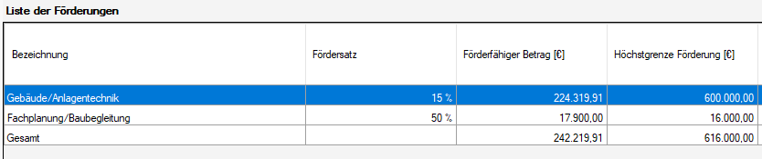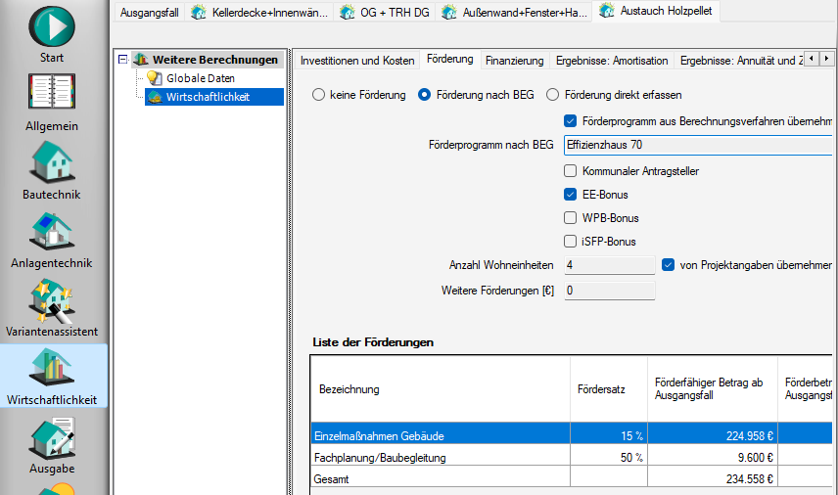

Wie hoch sind die Kosten und wie hoch ist die Förderung, wenn das Gebäude in einem Zug zu einem Effizienzhaus saniert wird?

**→ bitte fügen Sie die Tabelle ein und füllen Sie diese vollständig aus**

Tabelle 6: Kosten und Förderung zur Sanierung zum Effizienzhaus in einem ZUG

|  |  |  |  |  |
| --- | --- | --- | --- | --- |
| Maßnahme | Investitionskosten [€] | Förderung [€] | Prozentsatz der Förderung [%] | Bezeichnung Programm |
| *BEG Effizienzhaus* |  |  |  |  |
| *Baubegleitung* |  |  |  |  |

## Dokumentation Eingabe Bestätigung zum Antrag (BzA) – BEG Sanierung Effizienzhaus in Anlehnung an die offizielle Eingabe bei der KfW

Für Ihren Kunden erstellen Sie (hier fiktiv) im Internet im Partnerportal der Energieeffizienz- Experten die **Bestätigung zum Antrag** für das BEG Wohngebäude

**Vervollständigen Sie die folgenden Angaben:**



* + Adresse______________
  + Anzahl Wohneinheiten_____ Wohnfläche ______ m²
  + Beantragtes Effizienzhausniveau______
* Energetische Kosten für **Sanierung zum Effizienzhaus** ____________ (Welche Summe wird beantragt?
* anfallende förderfähige Kosten für Fachplanung / Baubegleitung ______________ € (Welche Summe wird beantragt?
  + Beheiztes Gebäudevolumen Ve = __________________m3
  + Die wärmeübertragende Umfassungsfläche A beträgt __________ m²
  + Die Gebäudenutzfläche AN beträgt ______m²
  + Die Nettogrundfläche ANGF beträgt ______m²
  + Die in der Berechnung berücksichtigte Fensterfläche beträgt______m²
  + Die in der Berechnung berücksichtigte (Außen-) Türfläche beträgt______m²
  + Bei dem Wohngebäude handelt es sich um folgenden Gebäudetyp:

freistehend  einseitig angebaut  anderes Wohngebäude

* + Name der Berechnungssoftware_______________
  + Bauart des Gebäudes:  leicht  nicht leicht

**Einsparung von Energie und CO2**



Ergebnisabschnitt

*Beispiel* Rechnung

* + Berechnete absolute Einsparung des Jahres- Endenergiebedarfs als Differenz zwischen dem Wert für den Ausgangszustand (unsaniertes Gebäude) und dem Wert für das Effizienzhaus

Einsparung des **Jahres- Endenergiebedarfs** ________kWh

* + Berechnete absolute Einsparung des Jahres- Primärenergiebedarfs als Differenz zwischen dem Wert für den Ausgangszustand (unsaniertes Gebäude) und dem Wert für das Effizienzhaus

Einsparung des **Jahres- Primärenergiebedarfs** ________kWh

* + Berechnete absolute Einsparung der Gesamtmasse der C02- äquivalenten Emissionen als Differenz zwischen dem Wert für den Ausgangszustand (unsaniertes Gebäude) und dem Wert für das Effizienzhaus. Die Treibhausgas- Reduktion ist nach den Vorgaben des GEG Anlage 9 zu berechnen

Einsparung der **Gesamtmasse der C02- äquivalenten Emissionen** ________kg/a

**Energetische Kennwerte**

Die Berechnung erfolgte auf Grundlage des GEG und den zugrundeliegenden DIN- Normen. Die Anforderungen und Hinweise der technischen Mindestanforderungen für Effizienzhäuser sind einzuhalten und anzuwenden.



Ergebnisabschnitt

*Beispiel* Rechnung

**Jahres- Primärenergiebedarf**

* + Der Jahres-Primärenergiebedarf Qp für das **Referenzgebäude (100%-Wert)** nach GEG Anlage 1

QP- Referenzgebäude ________kWh/(m²a)

* + Der berechnete Jahres-Primärenergiebedarf Qp nach GEG für das **Effizienzhaus** beträgt

QP- Sanierungsobjekt ________kWh/(m²a)

**Transmissionswärmeverlust**

* + Der auf die wärmeübertragende Umfassungsfläche des Gebäudes bezogene spezifische Transmissionswärmeverlust H´T für das **Referenzgebäude (100%- Wert)** nach GEG Anlage 1 beträgt

H´T Referenzgebäude ________W/(m²K)

* + Der berechnete des auf die wärmeübertragende Umfassungsfläche bezogene spezifische Transmissionswärmeverlust H´T nach GEG

H´T Sanierungsobjekt beträgt __________W/(m²K),

**Berücksichtigung von Wärmebrücken**

Pauschal mit 0,15 W/(m²K)

Pauschal mit 0,10 W/(m²K)

Pauschal mit 0,05 W/(m²K) mit erbrachtem Gleichwertigkeitsnachweis

Pauschal mit 0,03 W/(m²K) mit erbrachtem Gleichwertigkeitsnachweis

über projektspezifischen Nachweis oder eine andere nach DIN V 18599-2, Abschnitt 6.2.5 in Verbindung mit DIN 4108 Beiblatt 2 zugelassene Methode mit einem auf die wärmeübertragene Umfassungsfläche bezogenen Wärmebrückenzuschlag

**Zur Erreichung des geplanten energetischen Niveaus sind folgende Lüftungs- und Heizungsanlagen vorgesehen**

* **Einbau einer Lüftungsanlage**   nein  ja  
  Art der Lüftungsanlage____________________________

Lüftungsanlage mit Wärmeüberträger

ohne Wärmerückgewinnung

* + **Art der Heizungsanlage** _____________________________________________  
    Energieträger _____________________________________________
  + **Solarthermische Anlage**  
     nein  zur Trinkwarmwasserbereitung  zur Heizungsunterstützung  
    Art und Größe der Kollektoren _______________________________________  
    Solarer Deckungsanteil Trinkwasserbereitung ________________________ %  
    Solarer Deckungsanteil Heizungsunterstützung ________________________ %
  + **PV- Anlage**:  nein  ja   
    Art und Größe der Module_____________________ _________________m²
  + Peakleistung der PV-Ablage_______________________________________kWPeak

Vorh. Speicher  nein  ja Nutzbare Speicherkapazität des Stromspeichers: _____________________________________________ kWh

**Deckungsanteil der erneuerbaren Energien**



Zur Erreichung des geplanten energetischen Niveaus ist die Nutzung folgender Arten erneuerbarer Energien vorgesehen:

|  |  |  |  |
| --- | --- | --- | --- |
| Nutzung von Solarthermie |  | _______ | % |
| Eigene Erzeugung und Nutzung von Strom aus Erneuerbaren Energien zur Wärmeerzeugung |  | _______ | % |
| Nutzung von Geothermie |  | _______ | % |
| Nutzung von Umweltwärme |  | _______ | % |
| Nutzung von Abwärme |  | _______ | % |
| Verfeuerung von fester Biomasse |  | _______ | % |
| Verfeuerung von gasförmiger Biomasse |  | _______ | % |
| Anschluss an Wärme- oder Gebäudenetz |  | _______ | % |
| **Gesamtdeckungsanteil der erneuerbaren Energien** |  | **_______** | **%** |

## Energieausweis

Erstellen Sie einen Energieausweis für das **komplett sanierte Gebäude**, den Sie dem Auftraggeber übergeben können.

Bitte beachten Sie, dass Sie bei der Ausstellung zahlreiche Grundeinstellungen im Berechnungsprogramm verändern müssen, sonst wird der Ausweis nicht korrekt erzeugt.

Im Skript Teil 1 (moodle – Software- Schulung – Präsenzseminar) – ist es erklärt!

# Umsetzung - Baubegleitung

Die Beispiele müssen objektbezogen, d.h. auf die Besonderheiten des Gebäudes und des Gewerks zugeschnitten sein. Eine allgemeingültige Beschreibung ist nicht ausreichend

## Wärmebrückenkonzept

Erstellen Sie für das Gebäude ein Wärmebrückenkonzept. **Ein Konzept muss ebenfalls erzeugt werden, wenn Sie den Wärmebrückenzuschlag von 0,1 W/(m²K) verwenden.**

Fügen Sie in den Text aussagekräftige Planteile ein und kennzeichnen Sie die Bereiche mit Wärmebrücken mit Kreisen. Beschreiben Sie 3 dieser Wärmebrücken KURZ mit Worten.

→ bitte fügen Sie Pläne (Grundriss und Schnitt) ein, indem alle erkennbaren Wärmebrücken nummeriert sind (siehe Beispiel).





Aus: Die Wärmebrückenbewertung bei der energetischen Bilanzierung von Gebäuden 12/2020

Abbildung 6: Grundriss und Schnitt für das Wärmebrückenkonzept

Verbale Beschreibung von **3 ausgewählten Wärmebrücken Ihres Gebäudes** (Bezug auf die Pläne zuvor) mit einem Konzept zur Minimierung

Tabelle 7: Beschreibung ausgewählter Wärmebrücken

|  |  |  |
| --- | --- | --- |
| *Nr. 17* | Beschreibung Wärmebrücke 1:  *Alter ungedämmter Rollokasten* |  |
| Minimierung Wärmebrücke 1:  *Austausch durch einen neuen Vorbau- Rollokosten* |
| Nr. xx | Beschreibung Wärmebrücke 2: |
| Minimierung Wärmebrücke 2: |
| Nr. xx | Beschreibung Wärmebrücke 3: |
| Minimierung Wärmebrücke 3: |

Falls Sie den **Wärmebrückenzuschlag < 0,1 W/(m²K)** in Ihrer Berechnung angesetzt haben, beschreiben Sie, welches Nachweis-Verfahren (nach KfW) Sie wählen.

HINWEIS: im Rahmen **dieser Hausarbeit** müssen Sie keine **detaillierte Berechnung der Wärmebrücken leisten**, egal welche Nachweisart Sie wählen.

## Luftdichtheitskonzept



*🡪 Sie können folgendes als Vorlage verwenden. Bitte passen Sie die Angaben an Ihr Gebäude an.*

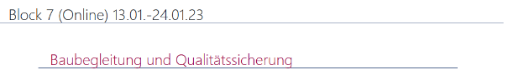

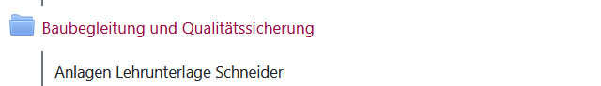

7_A_Luftdichtheitskonzept

Erstellen Sie ein Luftdichtheits- Grobkonzept. Denken Sie an allgemeine Punkte, wie

* Projektbeschreibung,
* Einleitung,
* Hinweise usw.

Fügen Sie in den Text aussagekräftige Planteile mit Markierung der Problempunkte ein und kennzeichnen Sie die Luftdichtheitsschicht mit einer Linie und die Bereiche der relevanten Details mit Kreisen. Es ist sinnvoll, wenn Sie die Lage der Luftdichtheitsschicht etwas genauer einzeichnen, als im Beispiel

**→ bitte fügen Sie die notwenigen Texte (anpassen!) und Planunterlagen ein**

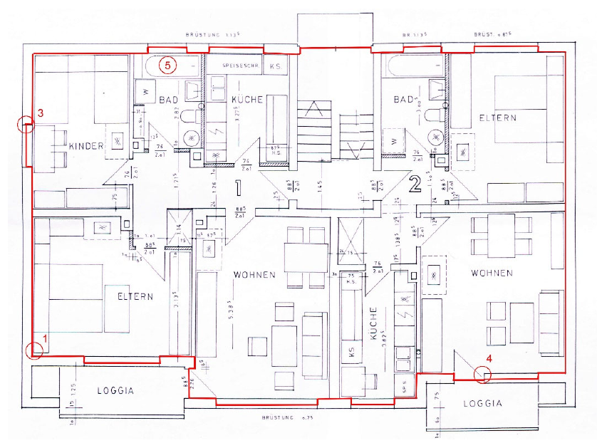

*.*

Abbildung 7: Beispiel Verlauf der Luftdichtheitsebene im Grundriss – Haus Dorla

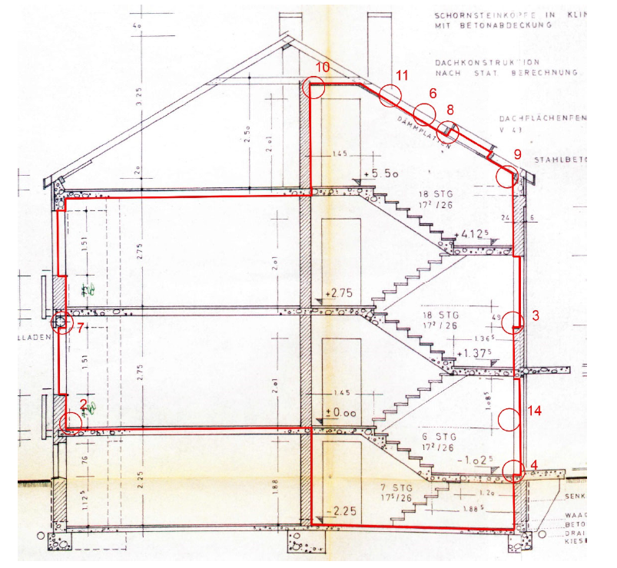

Abbildung 8: Beispiel Verlauf der Luftdichtheitsebene im Schnitt – Haus Dorla

Beschreiben Sie 2 dieser Detailpunkte mit Worten und stellen Sie diese als Prinzipskizzen dar *(→ Hinweise*). Beschreibung der Luftdichtheitsschnittstellen mit Empfehlung zur Umsetzung:

**→ bitte fügen Sie zwei Prinzipskizzen zur Luftdichtheit für Ihr Gebäude ein**

|  |  |
| --- | --- |
|  |  |
| Prinzipskizze 1 | Prinzipskizze 2 |
| Anschluss Fensterrahmen an Fensterlaibung *Luftdichtes überputzbares Fensteranschlussband umlaufend an den Fensterrahmen kleben und nach der Montage an die Mauerwerkslaibung kleben und überputzen* | Anschluss Terrassen- / Balkontür  *Luftdichtes und wasserfestes Fensteranschlussband vom unteren Blendrahmen auf die Sohle kleben und mit den seitlichen Dichtungsbändern verkleben. Keile vorher entfernen und verbleibende Winkel zur Lastabtragung sind vollständig zu überkleben* |

z.B. aus [www.wissenswiki.de](http://www.wissenswiki.de)

Sie können dazu das unter Moodle abgelegte Beispiel zum Luftdichtheitskonzept verwenden. Oder sich ein eigenes z.B. unter Verwendung des Leitfadens erstellen. Bitte beachten Sie die derzeit gültigen Gesetze und Normen. Bzw. die Anforderungen an die Luftdichtheit Ihres Gebäudes.

Weitere Hinweise zur Erstellung eines Luftdichtheitskonzeptes finden Sie auch unter:

<https://flib.de/publikationen/Luftdichtheitskonzept/FLiB-Luftdichtheitskonzept.pdf>

## Lüftungskonzept

Prüfen Sie die Notwendigkeit lüftungstechnischer Maßnahmen unter

<https://www.onlinecheck-wohnungslueftung.de/>

für dieses Bauvorhaben und dokumentieren Sie dieses.

**→ Fügen Sie das Ergebnis als Screenshot ein**

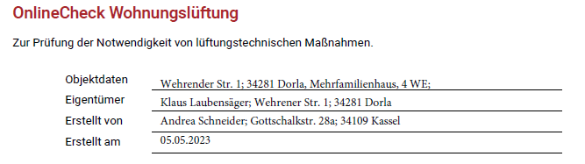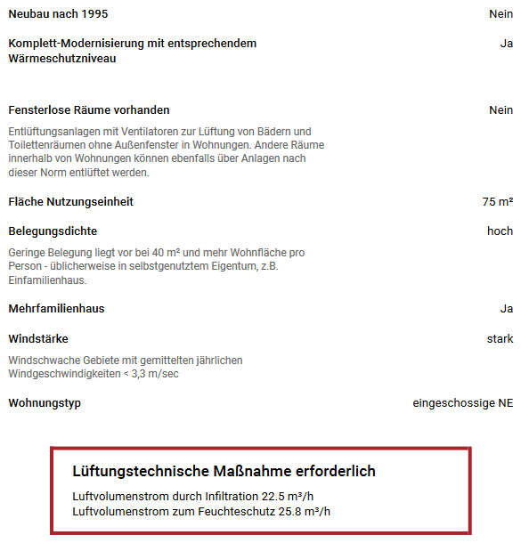

*das ist nicht AN*

Abbildung 11: **Luftdichtheitsnachweis für die größere Wohnung im Haus Dorla**

Das Konzept ist für jede Wohnung im Gebäude zu erstellen. Die Belegungsdichte hat einen hohen Einfluss, ebenso die Auswahl des Wohnungstyps.

→ Interpretieren Sie Ihr Ergebnis → welches sind die nächsten Schritte, falls Lüftungstechnische Maßnahmen erforderlich sind?

## Ausschreibung und Angebotseinholung

Wirken Sie bei der Aufstellung der förderfähigen Kosten zur Antragstellung und bei der Ausschreibung mit.

### Sanierungsparameter für die Ausschreibung - Architekt

Erstellen Sie ein Dokument, mit dem Sie dem Architekten die **energetischen Sanierungsparameter** der Bauteile übergeben, so dass er diese für seine Ausschreibung verwenden kann.

**→ Einfügen der Sanierungsparameter Bauteile**

*Beispiel Außenwand*

*Dämmung der Außenwand mit zusätzlich WDVS 18 cm WLG 035.*

*Oder Sie fügen eine U-Wert- Berechnung ein, in der die Sanierungsmaßnahme erkennbar ist.*

### Sanierungsparameter für die Ausschreibung – Heizungsbauer

**→ Einfügen der Sanierungsparameter Anlagentechnik**

Erstellen Sie ein Dokument, mit dem Sie Ihre relevanten Gebäude- Anlagenparameter (welche Sie in Ihrer Effizienzhausberechnung verwendet haben) dem Heizungsbauer / Fachplaner zur Dimensionierung der Heizungsanlage übergeben.

Falls Sie bei der Anlagentechnik mit Produktkennwerten gerechnet haben, so stellen Sie diese dar und fügen die Quelle ein. In der der Effizienzhausberechnung dürfen Sie Produkte verwenden. Diese dürfen Sie nur nicht im iSFP benennen!

Dokumentieren Sie ggfs. die Solar/ -oder PV -anlage, falls Sie eine in der Berechnung angesetzt haben. →*Siehe dazu das Dokument im Moodle / Beschreibung Anlagenkonzept*

## Baustellenbegehung

Beschreiben Sie einen möglichen Bauablauf der Sanierungsarbeiten. Geben Sie dabei an, zu welchen Zeitpunkten Sie vor Ort sein werden und was genau Sie prüfen wollen.

1. Anlass Vor-Ort- Begehung: ____ ______
2. Anlass Vor-Ort- Begehung: ____ ______

### Dokumentation der Vor-Ort- Begehung zur Sanierung der Außenwand

Was wollen Sie zur aussagekräftigen Dokumentation fotografieren (3 Beispiele)?

verbale Beschreibung Inhalt Foto 1:__________

verbale Beschreibung Inhalt Foto 2:__________

verbale Beschreibung Inhalt Foto 3:__________

### Dokumentation der Vor-Ort- Begehung zur Installation der Heizungsanlage

Was wollen Sie zur aussagekräftigen Dokumentation fotografieren (2 Beispiele)?

verbale Beschreibung Inhalt Foto 1:__________

verbale Beschreibung Inhalt Foto 2:__________

## Dokumentation der Umsetzung

### Unternehmererklärung

**→ Fügen Sie eine ausgefüllte Unternehmererklärung für das Bauteil Außenwand mit den Werten aus Ihrer Berechnung ein.** *(→ aus Moodle* – Baubegleitung)

Es handelt sich hierbei um eine Erklärung, die jeder Unternehmer abgeben muss. Also pro **Bauteil!** Dieses wird ebenfalls nach GEG gefordert! Und nicht nur im Falle einer Förderung.



Abbildung 12: Unternehmererklärung für die Außenwand

### Hydraulischer Abgleich

→ **Fügen Sie das Formular zum hydraulischen Abgleich hinzu und tragen Sie die Vor- und Rücklauftemperatur ein.**

<https://www.vdzev.de/service/formulare-hydraulischer-abgleich/>



Abbildung 13: ausgefülltes Formular hydraulischer Abgleich

## Dokumentation der Rechnungen

**→ Tragen Sie zwei fiktive Rechnungen** (verwenden Sie dabei Ihre berechneten Kosten aus dem Maßnahmenpaket) **in das KfW-Formular „Ergänzung zur Bestätigung nach Durchführung Energieeffizient Sanieren Kredit“ ein.**

Im Moodle unter *Baubegleitung*

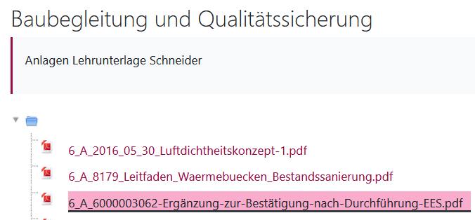

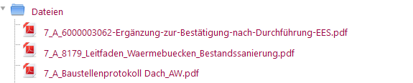

*Beispiel: Rechnungsbetrag Außenwand*

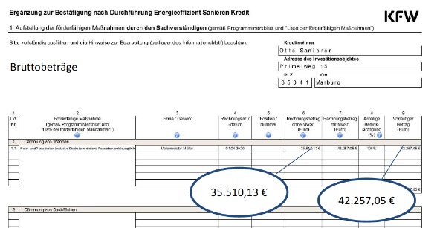

Abbildung 14: Bestätigung der Kosten der Außenwanddämmung

# Literatur zuletzt abgerufen am 04.06.2024

Merkblatt für die Erstellung des individuellen Sanierungsfahrplans (iSFP)/ Förderprogramm Energieberatung für Wohngebäude (EBW) vom 04.01.2024

<https://www.bafa.de/SharedDocs/Downloads/DE/Energie/ebw_merkblatt_isfp_2023.pdf?__blob=publicationFile&v=4>

__________________________________________________________________________________

Häufige Fragen zum BEG

<https://www.energiewechsel.de/KAENEF/Redaktion/DE/FAQ/FAQ-Uebersicht/BEG/faq-bundesfoerderung-fuer-effiziente-gebaeude.html>

Richtlinien zur Bundesförderung für effiziente Gebäude (BEG)

https://www.energiewechsel.de/KAENEF/Redaktion/DE/FAQ/FAQ-Uebersicht/Richtlinien/bundesfoerderung-fuer-effiziente-gebaeude-beg.html list

Liste der Technischen FAQ BEG Effizienzhaus

<https://www.kfw.de/PDF/Download-Center/F%C3%B6rderprogramme-(Inlandsf%C3%B6rderung)/PDF-Dokumente/6000004865_Infoblatt_BEG_TFAQ_Effizienzhaus.pdf>

Liste der Technischen FAQ BEG Einzelmaßnahmen

<https://www.bafa.de/SharedDocs/Downloads/DE/Energie/beg_liste_technische_faq.html>

*Das Dokument wird derzeit überarbeitet und steht Ihnen in Kürze wieder zur Verfügung*

_________________________________________________________________________

<http://www.altbaukonstruktionen.de/> ﻿Deutschlandkarte Altbaumaterialien und- konstruktionen

__________________________________________________________________________________

**Born: Hessische Gebäudetypologie,** Energieeinsparung durch Verbesserung des Wärmeschutzes und Modernisierung der Heizungsanlage für 31 Musterhäuser der **Gebäudetypologie** (27.04.2006)

<https://www.iwu.de/fileadmin/publikationen/gebaeudebestand/2003_IWU_BornEtAl_Energieeinsparung-f%C3%BCr-31-Musterh%C3%A4user-der-Geb%C3%A4udetypologie.pdf>

__________________________________________________________________________________

**Hinz: Gebäudetypologie Bayern**, Entwicklung von 11 Hausdatenblättern zu typischen Gebäuden aus dem Wohngebäudebestand Bayerns (27.02.2006)

<https://www.iwu.de/fileadmin/publikationen/gebaeudebestand/2006_IWU_Hinz_Geb%C3%A4udetypologie-Bayern.pdf>

__________________________________________________________________________________

Hinz: Kosten energierelevanter Bau- und Anlagenteile bei der energetischen Modernisierung von Altbauten – Endbericht, IWU, Darmstadt 2015

<https://www.iwu.de/fileadmin/publikationen/handlungslogiken/2015_IWU_Hinz_Kosten-energierelevanter-Bau-und-Anlagenteile-bei-der-energetischen-Modernisierung-von-Altbauten.pdf>

Koch et al.: Anpassung der Kostenfunktionen energierelevanter Bauund Anlagenteile bei der energetischen Modernisierung von Altbauten auf das Preisniveau 2020, IWU, Darmstadt 2021

<https://www.iwu.de/fileadmin/publikationen/werkstattbericht/2021_IWU_KochEtAl_Werkstattbericht-Anpassung-Kostenfunktionen-2020.pdf>

__________________________________________________________________________________

Regeln zur Datenaufnahme: [https://www.bundesanzeiger.de/pub/publication/qzQUGd8A3unSCCbVMcf/content/qzQUGd8A3unSCCbVMcf/BAnz%20AT%2004.12.2020%20B1.pdf? inline](https://www.bundesanzeiger.de/pub/publication/qzQUGd8A3unSCCbVMcf/content/qzQUGd8A3unSCCbVMcf/BAnz%20AT%2004.12.2020%20B1.pdf?%20inline)

__________________________________________________________________________________

Wirtschaftlichkeit Exceltool

**siehe Unterlagen im Moodle Vorlesung Wirtschaftlichkeit**

<https://www.solaroffice.de/fileadmin/solaroffice/dokumente/downloads/Kostenfunktionen_Energieberatung_V1.32.xlsx>

__________________________________________________________________________________

Arbeitshilfen Wärmebrückenberechnung / Bestätigung hydraulischer Abgleich / zuletzt abgerufen am 09.02.2023

https://www.kfw.de/partner/KfW-Partnerportal/Architekten-Bauingenieure-Energieberater/Arbeitshilfen- Service/Arbeitshilfen-Pr%C3%A4sentationen/Arbeitshilfen-BEG/index.jsp

__________________________________________________________________________________

Info Luftdichtheit: [www.flib.de](http://www.flib.de) / [www.wissenwiki.de](http://www.wissenwiki.de)

__________________________________________________________________________________

Lüftungskonzept: <https://www.onlinecheck-wohnungslueftung.de/>

_________________________________________________________________________

Ergänzung zur Bestätigung nach Durchführung im Programm „Energieeffizient Sanieren“

<https://www.kfw.de/PDF/Download-Center/F%C3%B6rderprogramme-(Inlandsf%C3%B6rderung)/PDF-Dokumente/6000003062_F_151_152_Ergaenzung_BnD_EES.pdf>

__________________________________________________________________________________

Weitere Daten zur Energiepreisentwicklung

Holzpellets: <https://de.statista.com/statistik/daten/studie/214738/umfrage/preisentwicklung-fuer-holzpellets-in-deutschland/>

__________________________________________________________________________________

Auf der Seite des

<https://www.gebaeudeforum.de/service/downloads/#cat_29>

sind eine Vielzahl von hilfreichen Checklisten vorhanden.

Checkliste Datenaufnahme iSFP <https://www.gebaeudeforum.de/fileadmin/gebaeudeforum/Downloads/iSFP-Publikation/iSFP-Checkliste-21-12.pdf>